Landessichtung Handball WJ 2008 in Silberstedt

Nun war es endlich soweit!
Die Mädchen aus dem des Geburtsjahrgangs 2008 warteten coronabedingt lange auf den Tag und fieberten der Sichtung entgegen.

Insgesamt hatten wir einen dünnen Kader mit nur 7 Spielerinnen aus dem Jahrgang 2008 und einer Spielerin aus dem Jahrgang 2009. „Diese Ausbeute“ ist sicherlich für den gesamten Kreis Dithamrschen sehr bzw. zu dünn; teilweise geschuldet durch die Coronapandemie und vor allen Dingen durch das geänderte Freizeitverhalten der Kinder und ihrer Eltern; man muss auch Begeisterung und gewisses Engagement für diese tolle Sportart mitbringen, welches es seitens der Vereine und des KHV´s wieder zu wecken gilt – eine sicherlich anspruchsvolle Aufgabe.

Trotzdem oder gerade deswegen waren wir stolz, nicht mit einem anderen Kreis fusionieren zu müssen, denn auf diese Mädels war immer Verlass!

Nach mehreren coronabedingten Verschiebungen fuhren wir am 19.12.2020 nach Silberstedt und die Mädels konnten ab 8.30 Uhr ihr handballerisches Geschick – in neuen, tollen Trikots präsentieren.
Nach ca. 6 Trainingseinheiten a 3 h in der Sporthalle Sankt Michaelisdonn wurde das Können der Handballerinnen in einem taktischem Test (3/3 Verhalten im Angriff und in der Abwehr unter Vorgabe 3/2/1), einem Geschicklichkeitstest (Prell-Parkour auf Zeit), einem Krafttest (Standweitsprung) und einem handballspezifischem Bewegungstest (Srungwurf, Schlagwurf, Täuschung gegen Airbody) geprüft.

Das Abschlussspiel gewannen die Mädels der Dithmarscher Kreisauswahl in 2x25 min gegen die Auswahl der Kreise Nordfriesland/Schleswig hoch mit 36:22.

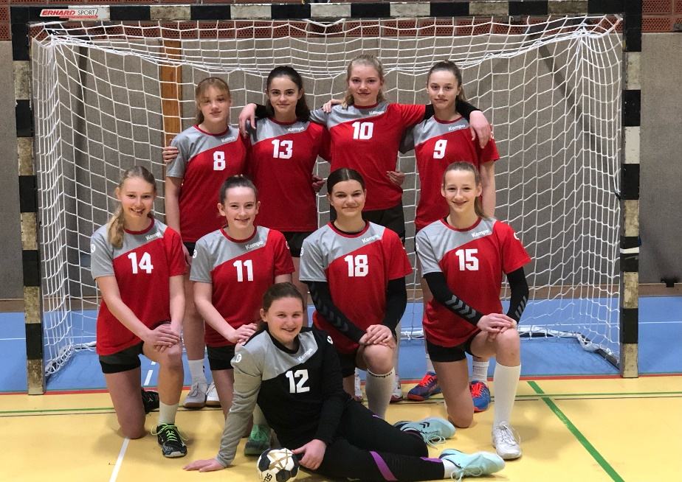

Im Abschlussgespräch mit der Landesauswahltrainerin Leistungssport Gisa Klaunig konnten sich 3 Spielerinnen auf ein Weiterkommen freuen.

Es wurden für die weiteren Lehrgänge der Landesauswahl W 2008 gesichtet:

Evelin Wingert (13) – Tura Meldorf
Jule Hansen (10) – Tura Meldorf
Lotta Hackert (18) – Tura Meldorf

Herzlichen Glückwunsch

Mädels, es hat mir viel Spaß gemacht.
Arne Hansen
(Auswahltrainer)

